新 书 推 荐

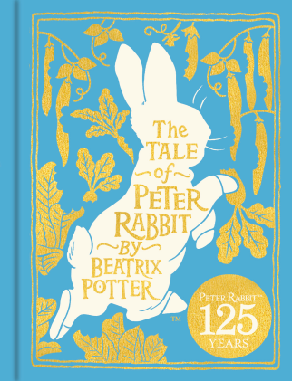
中文书名：《彼得兔的故事：125周年纪念版》
英文书名：The Tale of Peter Rabbit: 125th Anniversary Edition
作 者：Beatrix Potter
出 版 社：PRH UK
代理公司：PRH UK/ANA
页 数：96页
出版时间：2027年1月
代理地区：中国大陆
审读资料：电子稿
类 型：桥梁书

- 彼得兔是全球最具标志性的儿童文学形象之一，问世已逾百年，陪伴了几代读者的成长。
- 本书采用定制的布面精装封面设计，复刻经典的白色小书格式，质感高级，极具收藏价值。此外还增加了全新的签名页、一篇新前言，以及关于比阿特丽克斯·波特创作背后故事的介绍，是无法比拟的珍藏版本。

内容简介：

从前，有四只小兔子，他们的名字是——弗洛普西(Flopsy)、莫普西(Mopsy)、棉尾(Cotton-tail)和彼得(Peter)。

彼得在麦格雷戈先生(Mr. McGregor)菜园里的惊险冒险，俘获了一代又一代孩子们的想象力，而彼得兔(Peter Rabbit)已成为当今最具标志性和辨识度的儿童角色之一。

在这本特别的纪念版中，比阿特丽克斯·波特(Beatrix Potter)经典的白色小书格式采用了定制的布面精装封面设计，并增加了一个额外的签名页，其中包含一篇新的前言以及比阿特丽克斯·波特(Beatrix Potter)这部深受喜爱的经典作品背后的故事。

作者简介：

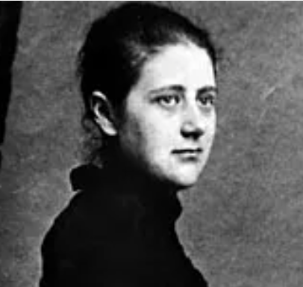
比阿特丽克斯·波特(Beatrix Potter)（生于1866年7月28日，英格兰米德尔塞克斯郡南肯辛顿[今属大伦敦]——卒于1943年12月22日，兰开夏郡索里[今属坎布里亚郡]），是一位英国童书作家，创作了彼得兔(Peter Rabbit)、杰里米·费舍尔先生(Jeremy Fisher)、帕德尔鸭( Jemima Puddle-Duck)、蒂吉-温克尔夫人(Mrs. Tiggy-Winkle)及其他动物角色。

波特是棉花产业继承人的独生女，度过了一个孤独的童年，在苏格兰或英国湖区度过的漫长假期使她的生活变得生动活泼，这些经历激发了她对动物的热爱，并促进了她富有想象力的水彩画创作。在她27岁时一次去苏格兰的假期中，她给一位前家庭教师生病的孩子寄去了一篇配有插图的动物故事，讲述了四只名叫弗洛普西(Flopsy)、莫普西(Mopsy)、棉尾(Cotton-tail)和彼得(Peter)的小兔子。这封配有插图的书信大受欢迎，于是她决定将其作为《彼得兔的故事》(The Tale of Peter Rabbit)（1901年）自行出版。1902年，该书由弗雷德里克·沃恩公司(Frederick Warne & Company)商业出版并获得巨大成功，此后20年间，该公司又出版了22本书，从《格洛斯特的裁缝》(The Tailor of Gloucester)（1903年）、《松鼠纳特金的故事》(The Tale of Squirrel Nutkin)（1903年）和《本杰明兔的故事》(The Tale of Benjamin Bunny)（1904年）开始。这些小巧的书籍是她设计的，以便即使是最小的孩子也能拿得住，它们将看似简单的散文——隐藏着干燥的北方乡村幽默——与最优秀的英国水彩传统插图结合在一起。

内页插图：

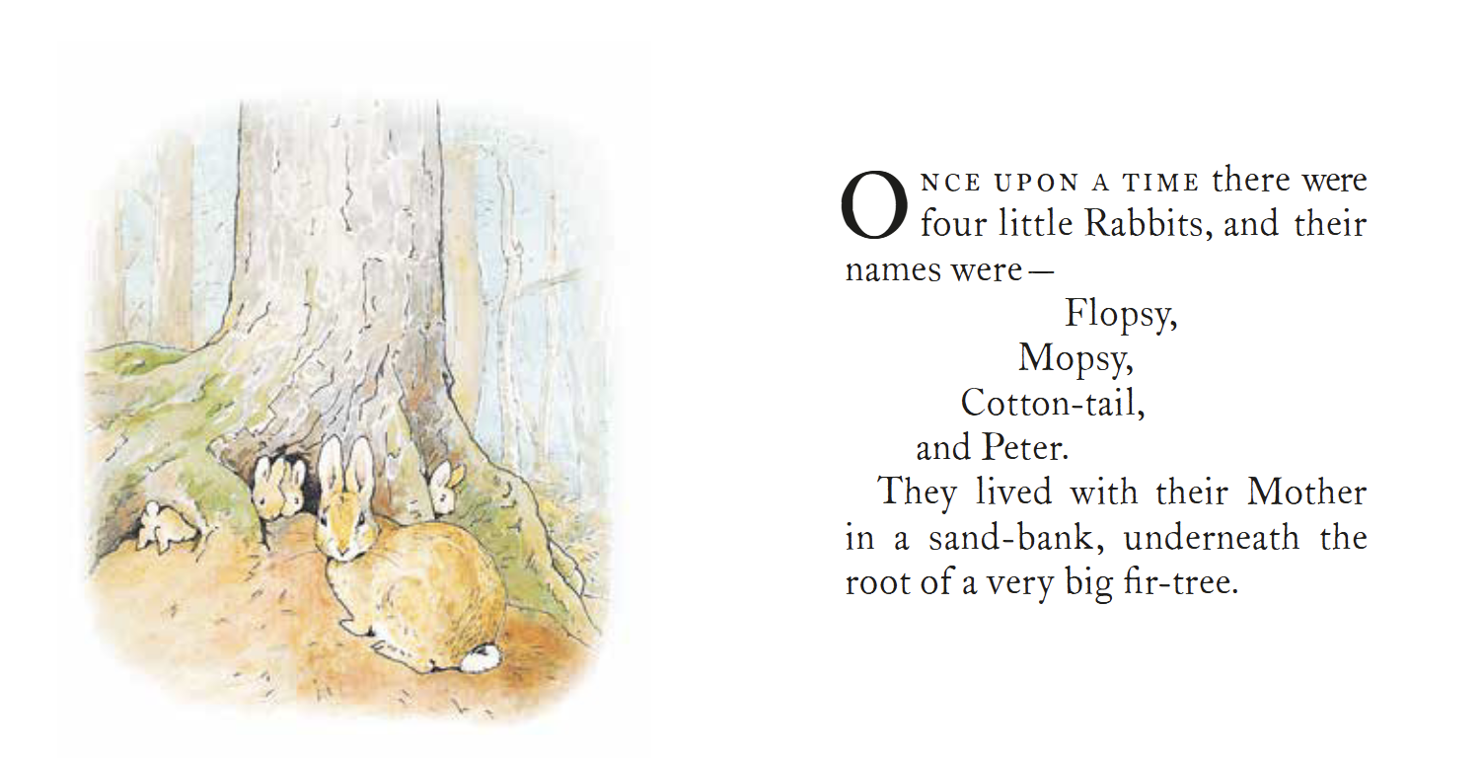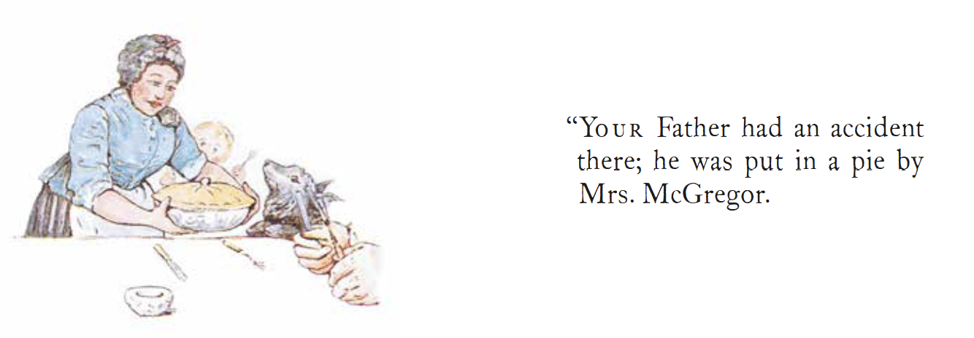

请将反馈信息发至：版权负责人
Email：Rights@nurnberg.com.cn
安德鲁·纳伯格联合国际有限公司北京代表处
北京市海淀区中关村大街甲59号中国人民大学文化大厦1705室, 邮编：100872
电话：010-82504106, 传真：010-82504200
公司网址：http://www.nurnberg.com.cn
书目下载：http://www.nurnberg.com.cn/booklist_zh/list.aspx
书讯浏览：http://www.nurnberg.com.cn/book/book.aspx
视频推荐：http://www.nurnberg.com.cn/video/video.aspx
豆瓣小站：http://site.douban.com/110577/
新浪微博：安德鲁纳伯格公司的微博_微博 (weibo.com)
微信订阅号：安德鲁纳伯格联合国际北京代表处

